

Propuesta para incluir QSO a la tabla de Records Argentinos de Distancia VHF-UHF-SHF

DATOS del SOLICITANTE:

|  |  |
| --- | --- |
| NOMBRE y APELLIDO: Carlos A. Macoratti | FECHA:13 Diciembre 2024 |

DATOS del QSO

|  |  |
| --- | --- |
| ESTACION Solicitante: LU7MC | GRID LOCATOR: FF57ob |
| ESTACION DX: UT1FG/MM | GRID LOCATOR: EL94pc |
| DISTANCIA (Km) Propuesta: 6462,8 Km | DISTANCIA (Km) Aprobada: 6463 AZIMUT: 347° |
| FECHA: 09/12/2024 | HORA UTC: 01:33 |
| FRECUENCIA: 144.180 MHz | [REPORTE (RST)](http://www.bandasaltas.com.ar/files/Reporte%20de%20Senales.pdf): |
| [MODO de TRANSMISION](http://www.bandasaltas.com.ar/files/La%20Modulacion%20y%20sus%20Modos.pdf): Datos Q65B 30s | [PROPAGACION](http://www.bandasaltas.com.ar/files/Propagacion%20VHF-UHF.pdf): TEP |

DATOS TÉCNICOS de la ESTACIÓN:

|  |  |
| --- | --- |
| EQUIPO: Kenwood TS-2000 | POTENCIA: 70 W |
| ANTENA: 4 x 10e (LFA) | GANANCIA: 20 dBi |
| POLARIZACION: Horizontal | ALTURA: 10 Metros (800 msnm) |
| AMPLIFICADOR TX (POTENCIA): No | AMPLIFICADOR RX (GANANCIA): No |
| ROTOR (AZIMUTAL GRADOS): 345° | ROTOR (ELEVACION GRADOS): 7° |

CONFIRMACIÓN (QSL): Obligatorio

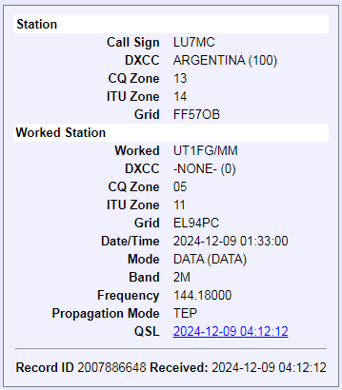

DEMOSTRACIÓN (QSO): Obligatorio para QSO posterior al 01/01/2021

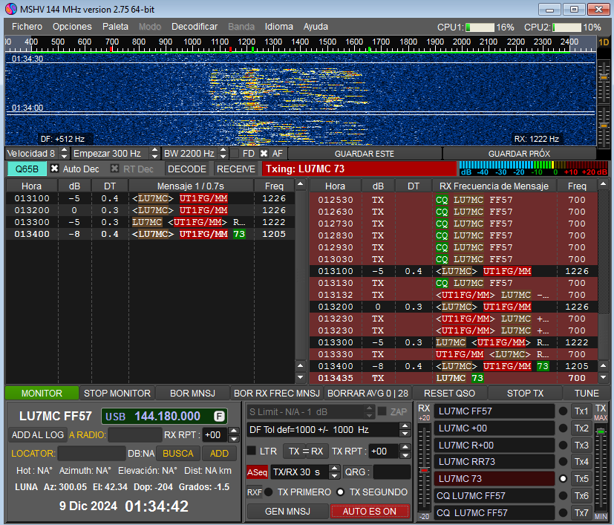

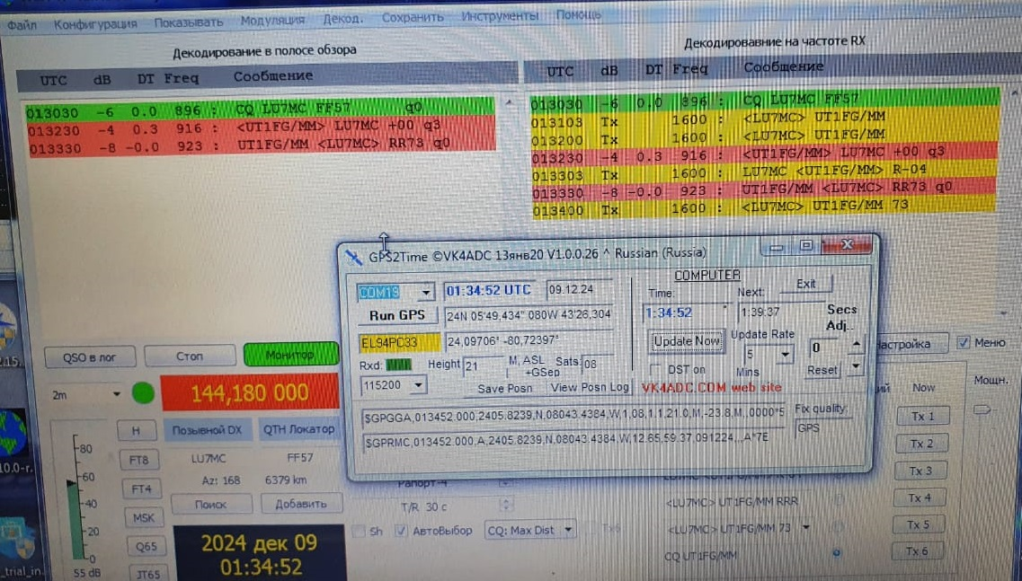

Los siguientes datos son importantes para corroborar el tipo de propagación y en el futuro confeccionar gráficos y tablas estadísticas en beneficio de toda la comunidad de Radio Aficionados, no son obligatorios.

DATOS ADICIONALES de PROPAGACIÓN: ([Central Propagación VHF – UHF](http://www.bandasaltas.com.ar/Central%20VHF-UHF.html) u Otros)

TROPOSFERICOS: Mapa de Hepburn, Radiosondas.

IONOSFERICOS: Mapas de TEC, RAP, Ionosondas.

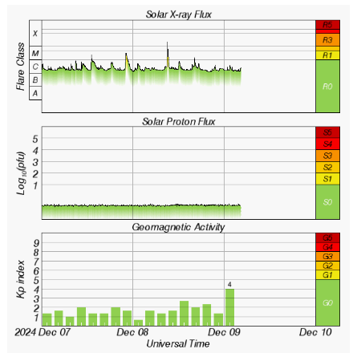 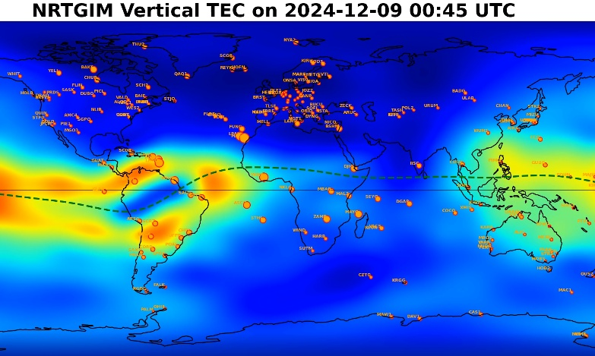

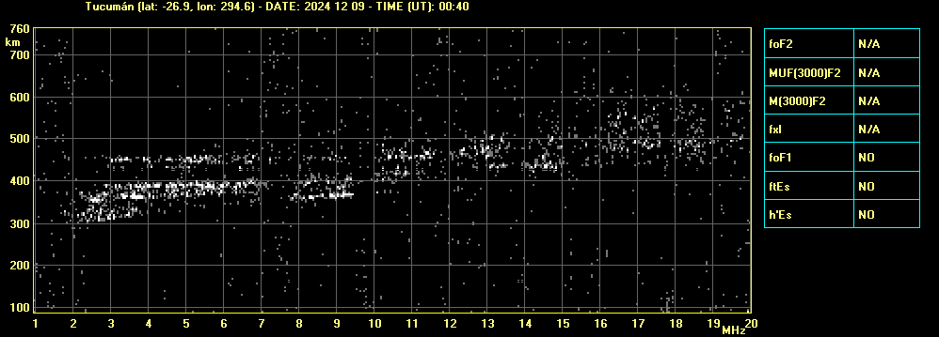

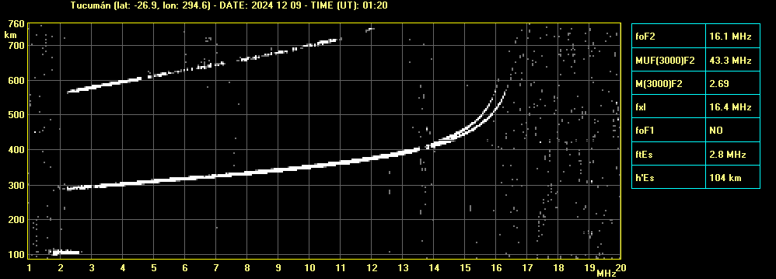

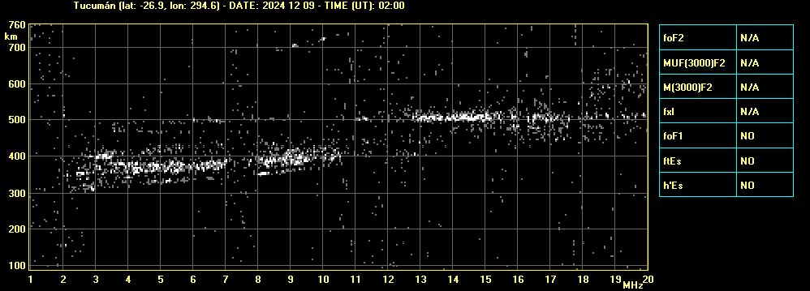



Propuesta para incluir QSO a la tabla de Records Argentinos de Distancia VHF-UHF-SHF

DATOS del SOLICITANTE:

|  |  |
| --- | --- |
| NOMBRE y APELLIDO: Carlos A. Macoratti | FECHA: 01 Febrero 2023 |

DATOS del QSO

|  |  |
| --- | --- |
| ESTACION Solicitante: LU7MC | GRID LOCATOR: FF57ob |
| ESTACION DX: HI3I | GRID LOCATOR: FK49ql |
| DISTANCIA (Km) Propuesta: 5827 | DISTANCIA (Km) Aprobada: 5827 AZIMUT: 358° |
| FECHA: 29/01/23 | HORA UTC: 01:09 |
| FRECUENCIA: 144.180 MHz | [REPORTE (RST)](http://www.bandasaltas.com.ar/files/Reporte%20de%20Senales.pdf): -16 dB |
| [MODO de TRANSMISION](http://www.bandasaltas.com.ar/files/La%20Modulacion%20y%20sus%20Modos.pdf): Data (Q65b) | [PROPAGACION](http://www.bandasaltas.com.ar/files/Propagacion%20VHF-UHF.pdf): TEP |

DATOS TÉCNICOS de la ESTACIÓN:

|  |  |
| --- | --- |
| EQUIPO: Kenwood TS-2000 | POTENCIA: 80w |
| ANTENA: 2 x 10e (LFA) | GANANCIA: 17,5 dBi |
| POLARIZACION: H | ALTURA: 10m / 800msnm |
| AMPLIFICADOR TX (POTENCIA): No | AMPLIFICADOR RX (GANANCIA): No |
| ROTOR (AZIMUTAL GRADOS): 360° | ROTOR (ELEVACION GRADOS): 7° |

CONFIRMACIÓN (QSL): Obligatorio

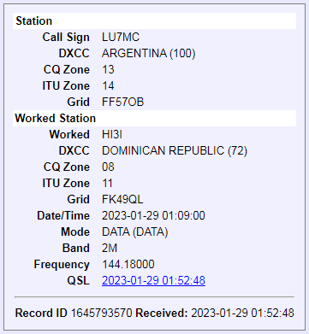

DEMOSTRACIÓN (QSO): Obligatorio para QSO posterior al 01/01/2021

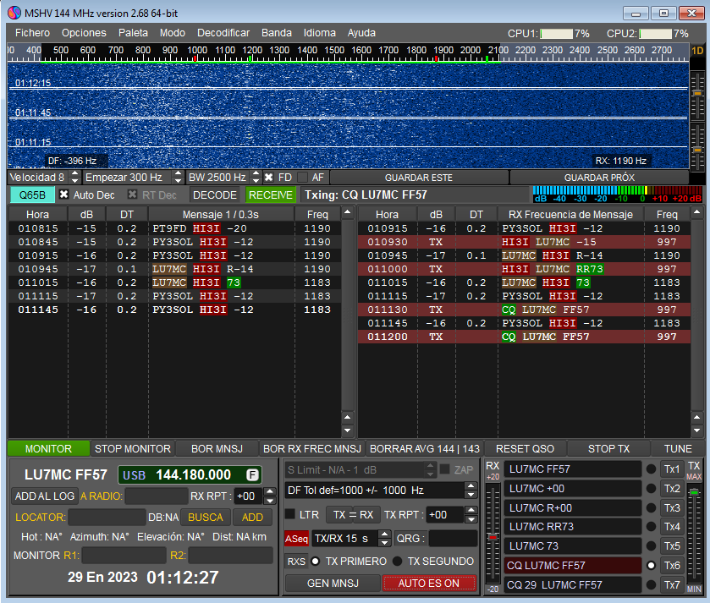

Los siguientes datos son importantes para corroborar el tipo de propagación y en el futuro confeccionar gráficos y tablas estadísticas en beneficio de toda la comunidad de Radio Aficionados, no son obligatorios.

DATOS ADICIONALES de PROPAGACIÓN: ([Central Propagación VHF – UHF](http://www.bandasaltas.com.ar/Central%20VHF-UHF.html) u Otros)

TROPOSFERICOS: Mapa de Hepburn, Radiosondas.

IONOSFERICOS: Mapas de TEC, RAP, Ionosondas.

